**ANALISIS ASUHAN KEPERAWATAN LUKA KAKI DIABETIK PADA NY.E DAN TN.A DENGAN PENGGUNAAN ZINK KRIM SEBAGAI BALUTAN PRIMER DI KLINIK WOCARE BOGOR**

**Anggun Puja Yanti1*, Rizki Hidayat2, Naziah3**

1,2,3Universitas Nasional

Email Korespondensi: anggunpjy16@gmail.com

*Disubmit: 25 Juli 2020 Diterima:31 Desember 2020 Diterbitkan: 03 Januari 2021*

DOI: <https://doi.org/10.33024/mnj.v1i1.5752>

**ABSTRAK**

Salah satu komplikasi dari diabetes yang sering ditemui adalah ulkus kaki diabetik. Ulkus diabetikum adalah keadaan ditemukannya infeksi, tukak dan atau destruksi ke jaringan kulit yang paling dalam di kaki pada pasien Diabetes Mellitus (DM) akibat abnormalitas saraf dan gangguan pembuluh darah arteri perifer.(Roza, et al 2015). Salah satu *modern dressing* yang terbukti dapat digunakan sebagai perawatan ulkus diabetikum dengan metode autolisis debridemen ialah zink krim. Zink krim dapat digunakan sebagai balutan primer dan berfungsi untuk menjaga kelembapan pada luka sekaligus mempercepat regenerasi jaringan. Tujuan penelitian untuk menganalisa hasil dari perawatan luka modern dengan penggunaan zink krimsebagai balutan primer. Metode penelitian menggunakan wawancara dan observasi. *,* sampel yang digunakan adalah 2 klien dengan menggunakan Instrumen pengkajian luka yang digunakan *WINNERS Scale.* Hasil dari penelitian ini adalah perawatan luka modern dengan zink krim efektif dalam menjaga kelembaban pada luka kedua klien oleh karna ituproses autolisis debridemen menggunakan *Zinc Cream* sebagai balutan primer dianggap lebih efisien dan aman untuk digunakan dalam mengobati luka, terutama luka kaki diabetik.

**Kata kunci**: Diabetes Melitus, Luka Kaki Diabetik, Zink krim*.*

***ABSTRACT***

*One of the most common complications of diabetes is diabetic foot ulcers. Diabetic ulcer is a condition where infection, ulcers and/or destruction of the deepest skin tissue on the feet is found in patients with Diabetes Mellitus (DM) due to nerve abnormalities and peripheral arterial disorders. (Roza, et al 2015). One of the modern dressings that is proven to be used as a treatment for diabetic ulcers with the autolysis debridement method is zinc cream. Zinc cream can be used as a primary dressing and functions to maintain moisture in the wound while accelerating tissue regeneration. The aim of this study was to analyze the results of modern wound care using zinc cream as a primary dressing. The research method uses interviews and observation. , the samples used were 2 clients using the WINNERS Scale instrument for assessing wounds. The results of this study are modern wound care with zinc cream is effective in maintaining moisture in the wounds of both clients. Therefore, the autolysis debridement process using Zinc Cream as a primary dressing is considered more efficient and safe to use in treating wounds, especially diabetic foot wounds.*

***Keywords*** *: Diabetes Mellitus, Diabetic Foot Sores, Zinc cream.*

1. **PENDAHULUAN**

Diabetes melitus (DM) didefinisikan sebagai suatu penyakit atau gangguan metabolisme kronis dengan multi etiologi yang ditandai dengan tingginya kadar gula darah disertai dengan gangguan metabolisme karbohidrat, lipid, dan protein sebagai akibat insufisiensi fungsi insulin. Diabetes adalah penyakit menahun (kronis) berupa gangguan metabolik yang ditandai dengan kadar gula darah yang melebihi batas normal yang ditandai dengan nilai pemeriksaa glukosa darah puasa lebih dari 126 mg/dl dan pemeriksaan gula darah sewaktu lebih dari 200 mg/dl(KemenKes RI, 2020)

Menurut *International Diabetes Federation* (IDF) tahun 2019 Saat ini hampir setengah juta penduduk didunia (463 juta) mengidap diabetes. Pada tahun 2019 diperkiraan prevelensi penderita diabetes meningkat pada tahun 2045 menjadi 700 juta orang. Indonesia merupakan salah satu negara yang banyak penduduknya menderita diabetes. Riset Kesehatan Dasar (Riskesdas) menunjukkan peningkatan angka kejadian Diabetes yang cukup signifikan, yaitu dari 6,9% di tahun 2013 menjadi 8,5% di tahun 2018 (RISKESDAS, 2018). Sedangakan ditahun 2019 jumlah penderita diabetes hampir mencapai angka 4 juta penderita (KemenKes RI, 2020)

Menurut Estimasi data *International Diabetes Federation* (IDF) dari hasil survey 2017 Asia tenggara menempati urutan ke-3 setelah Amerika Utara dan Afrika Utara dengan jumlah penderita Diabetes Melitus (DM) yaitu 8,5 terjadi pada usia 20-29 tahun . Sedangkan di Indonesia, prevalensi penderita DM pada tahun 2017, dengan jumlah 10,3 juta dan perkiraan peningkatan prevelensi meningkat pada tahun 2045 menjadi 16,7 juta orang menderita diabetes. Prevelensi DM yang terdiagnosis dokter tertinggi terdapat di Yogyakarta (2,6%), DKI Jakarta (2,5%), Sulawesi Utara (2,4%), dan Kalimantan Timur sebanyak (2,3%). Sedangkan prevalensi Diabetes yang terdiagnosis dokter berdasarkan gejala tertinggi berada di Sulawesi Tengah (3,7%), Sulawesi Utara (3,6%) dan Sulawesi selatan (3,4%).

Penatalaksanaan yang tidak efektif dalam menangani penyakit DM akan mengakibatkan komplikasi akut bahkan kronis. Komplikasi berupa kaki diabetik *(diabetic foot)* yang bermanifestasikan sebagai ulkus infeksi dan gangrene, jika tidak tertangani dengan optimal dapat menyebabkan kecacatan akibat amputasi dan kematian. (Waspadji, 2014). Ulkus diabetikum adalah keadaan ditemukannya infeksi, tukak dan atau destruksi ke jaringan kulit yang paling dalam di kaki pada pasien Diabetes Mellitus (DM) akibat abnormalitas saraf dan gangguan pembuluh darah arteri perifer.(Roza, et al 2015)

Prevalensi penderita ulkus diabetikum di Amerika Serikat sebesar 15-20%, risiko amputasi 15-46 kali lebih tinggi dibandingkan dengan penderita non DM (Waspadji, 2014). Prevalensi penderita ulkus diabetikum di Indonesia sekitar 15%, angka amputasi 30%, selain itu angka kematian 1 tahun pasca amputasi sebesar 14,8%. Hal ini didukung oleh data Riskesdas (2018) bahwa kenaikan jumlah penderita ulkus diabetikum di Indonesia dapat terlihat dari kenaikan prevelensi sebanyak 11%.

Apriliyani, et.al. (2018) mengklaim bahwa jika luka kaki diabetik tidak dirawat dengan baik, kondisi luka akan memburuk, menyebabkan kerusakan jaringan, dan akhirnya memungkinkan terjadinya amputasi. Teori keseimbangan kelembaban (moisture balance) digunakan dalam teknik perawatan luka terkini (modern dressing) dan diklaim lebih efisien daripada teknik perawatan luka konvensional. Prinsip-prinsip kelembapan dalam perawatan luka meliputi menjaga luka agar tidak mengering dan mengeras, mempercepat epitelisasi, mencegah perkembangan jaringan dermal, mengurangi rasa sakit, mengurangi peradangan dan memberikan penampilan yang lebih estetis. Hal ini bisa dicapai salah satunya dengan menggunakan prosedur yang disebut dengan autolisis debridemen (Angriani, dkk., 2019). Teknik bagi tubuh untuk menghilangkan jaringan mati seperti jaringan nekrotik dan slough disebut dengan autolisis debridemen. Persyaratan mendasar pada autolisis debridemen adalah dengan menjaga lingkungan luka tetap lembap. Teknik ini bekerja dengan melibatkan enzim tubuh itu sendiri untuk membantu pelepasan jaringan mati. Enzim proteolitik akan secara selektif melepaskan jaringan tubuh dalam keadaan ketosis dan dalam kondisi lembap (Kartika, 2015).

Salah satu modern dressing yang telah terbukti efektif sebagai autolisis debridemen adalah krim topikal yang terbuat dari Zink krim. Bahan tersebut berperan sebagai balutan primer yang dapat membantu menjaga kelembapan luka dan dapat mendorong regenerasi jaringan (Gitarja, 2008). Menurut penelitian Damsir, et al. (2018), krim berbahan dasar Zinc bermanfaat dalam perawatan luka karena mendukung autolisis debridemen, menjaga kelembapan pada area luka, menghilangkan jaringan nekrotik, mencegah infeksi atau invasi bakteri, mempercepat penyembuhan luka, meredakan nyeri saat luka dibuka, dan mencegah trauma (Bangu, et.al., 2021).

1. **MASALAH DAN RUMUSAN PERTANYAAN**

Tujuan dari perawatan luka ini adalah untuk memperbaiki keadaan luka secara cepat dengan konsep keseimbangan kelembapan. Perawatan luka modern menggunakan prinsip *moisture balance* sehingga diharapkan proses penyembuhan luka menjadi lebih cepat. Modern dressing zink krim merupakan topikal krim yang berfungsi untuk menjaga kelembaban didalam luka dan dapat membantu regenerasi jaringan, Hal ini berhubungan dengan balutan modern dressing zink krim berfungsi mendukung autolisis debridement, menjaga kelembaban area luka, membuang jaringan nekrotik, kontrol inveksi atau invasi bakteri, mempercepat penyembuhan luka, mengurangi nyeri saat balutan dibuka.

Berdasarkan studi pendahuluan ditemukan masalah keperawatan Ny. E dan Tn. A adalah gangguan integritas kulit dan jaringan, yang dibuktikan dengan adanya luka terbuka yaitu luka kaki diabetik. Berdasarkan latar belakang tersebut maka penulis tertarik untuk melakukan Analisis Asuhan Keperawatan Luka Kaki Diabetik Pada Ny. E dan Tn. A Dengan Penggunaan Zink krimSebagai Balutan primer Di Wocare Center Bogor.

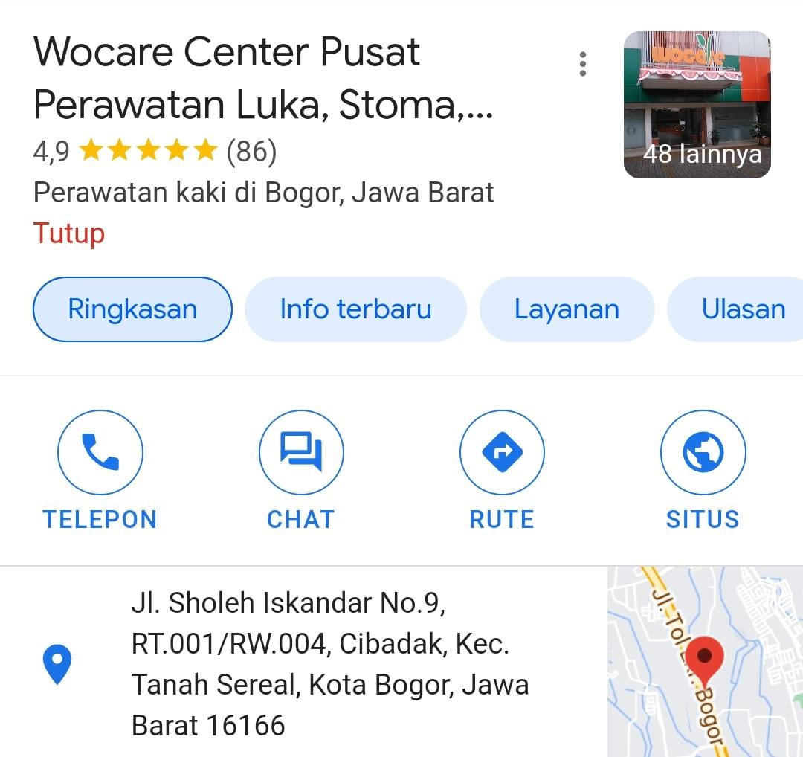

Gambar 1 Lokasi Kegiatan Pengabdian Kepada Masyarakat

1. **KAJIAN PUSTAKA**

Ulkus kaki diabetik (UKD) merupakan salah satu komplikasi kronik dari DMT2 yang sering ditemui.UKD adalah penyakit pada kaki penderita diabetes dengan karakteristik adanya neuropati sensorik, motorik, otonom dan atau gangguan pembuluh darah tungkai. Ulkus adalah luka terbuka pada permukaan kulit atau selaput lendir dan ulkus adalah kematian jaringan yang luas dan disertai invasif kuman saprofit. Adanya kuman saprofit tersebut menyebabkan ulkus berbau, ulkus diabetikum juga salah satu gejala klinik dan perjalanan penyakit DM dengan neuropati perifer .

UKD merupakan salah satu penyebab utama penderita diabetes dirawat di rumah sakit. Ulkus, infeksi, gangren, amputasi, dan kematian merupakan komplikasi yang serius dan memerlukan biaya yang tidak sedikit dan perawatan yang lebih lama. Bila dilakukan deteksi dini dan pengobatan yang adekuat akan dapat mengurangi kejadian tindakan amputasi. Perhatian yang lebih pada kaki penderita DM dan pemeriksaan secara reguler diharapkan akan mengurangi kejadian komplikasi berupa ulkus diabetik, yang pada akhirnya akan mengurangi biaya rawat dan kecacatan.

Untuk penilaian luka dapat dilakukan dengan menggunakan alat ukur pengkajian luka Bates-Jansen Wound Assessmen Tool (BWAT). Di Indonesia sendiri, instrumen pengkajian luka BWAT diadaptasi ulang dan dikenal dengan sebutan WINNERS (*Wocare for Indonesian Nurses*) *Scale* (Ariningrum dan Subandono, 2018 dalam sukmawati 2020)*. P*engkajian luka yang dilakukan meliputi beberapa item penilaian, seperti : Ukuran luka, kedalaman luka, tepi luka, goa/*underminning*, tipe eksudat, jumlah eksudat, warna kulit sekitar luka, jaringan yang edema, jaringan granulasi, dan epitelisasi. Selain itu perawatan luka juga telah mengalami perkembangan yang sangat pesat setelah diketahuinya konsep TIME (*Tissue, Infection, Moisture, dan wound Edge*) pada *modern dressing* yaitu T: *Tissue management* (manajemen jaringan pada dasar luka), yaitu *autolysis debridement, mecanical debridement, enzimatik debridement, biological debridement*, I :*infectioninflamation control* (manajemen infeksi dan inflamasi), yaitu dengan cuci adekuat dengan air mineral, sabun luka, cairan antiseptik (PHMB). M : *moisture balance management* (manajemen pengaturan kelembapan luka), yaitu *primary dressing* (*hydrocoloid, zinc cream, cadexomer iodine powder*), *secondary dressing* (kassa, *orthopedic wall, crepe bandage*, *stokinet, kohesif bandage*). E : *epithelization advancement management* (edukasi nutrisi dan menjaga tepi luka) (Arisanty, 2016)

Penggunaan balutan (*dressing*) harus dipertimbangkan untuk menjaga keseimbangan kelembaban luka, salah satu balutan yang dapat digunakan adalah zink krim sebagai balutan primer. Zinc Cream (mengandung Zinc Oxide), adalah zat aktif yang dibuat dengan cara menggabungkan molekul Zinc dan Oksigen dan telah mengalami pemanasan. Bahan tersebut terbukti dapat mengurangi terjadinya ruam atau iritasi kulit ringan lainnya ketika digunakan sebagai balutan primer. Zinc Cream juga berfungsi menciptakan penghalang pada kulit untuk menangkal iritasi dan menahan kelembapan. Selain itu, bila digunakan pada luka kaki diabetik, Zinc Cream tidak memiliki efek samping yang berbahaya(Sukmawati, et al 2022)

Modern dressing zink krim metcovazine merupakan topikal krim yang berfungsi untuk menjaga kelembaban didalam luka dan dapat membantu regenerasi jaringan. Hal ini berhubungan dengan kandungan metcovazine terdiri dari Zink krim yang dapat digunakan sebagai balutan primer. Perawatan luka dengan modern dressing zink krim efektif terhadapt proses penyembuhan luka. Hal ini berhubungan dengan balutan modern dressing zink krim berfungsi mendukung autolisis debridement, menjaga kelembaban area luka, membuang jaringan nekrotik, kontrol inveksi atau invasi bakteri, mempercepat penyembuhan luka, mengurangi nyeri saat balutan dibuka.

1. **METODE**

Teknik yang digunakan pada analisis ini ialah studi kasus. Studi kasus ini bertujuan untuk mempelajari lebih lanjut mengenai penggunaan *Zinc Cream* sebagai balutan primer untuk luka kaki diabetik. Dalam studi kasus ini, subjek yang dipilih ialah dua klien yang memiliki luka kaki diabetik. Pendekatan yang digunakan dalam studi kasus ini adalah proses wawancara dengan menggunakan data anamnesis yang meliputi nama klien, keluhan utama, riwayat penyakit sekarang, riwayat penyakit sebelumnya, dan riwayat kesehatan keluarga. Observasi dilakukan pada luka klien yang diamati dan dievaluasi setiap kali perawatan luka dilakukan. Observasi juga dilakukan untuk mengevaluasi penggunaan *Zinc Cream* yang digunakan sebagai balutan primer.

1. **HASIL PENELITIAN DAN PEMBAHASAN**
2. hasil

Hasil pengkajian pada Ny. E usia 67 tahun mengatakan luka disebabkan karena jatuh saat beraktifitas yang mengakibatkan adanya luka di kaki kiri. Pengkajian luka didapatkan didapatkan ukuran luka 4 cm, stadium luka stage 2 dimana kerusakan pada epidermis dan dermis, tepi luka jelas, batas tegas, goa tidak ada, jenis jaringan nekrotik putih kekuningan dan tida lengket, warna kulit sekitar luka putih atau pucat, edema-nonpitting edema,Total skor WINNER *scale* adalah 13, pengukuran glukosa darah sewaktu menunjukkan hasil 404 mg/dl , Klien mendapatkan terapi obat metformin 1x1 hari.

Sedangkan untuk klien kelolaan ke-2 Hasil pengkajian klien berinisial Tn. A berusia 73 tahun,Pasien mengatakan awal mula terjadi luka di kaki kanan pada tahun 2021 karena tertusuk duri pada ibu jari, kemudian setelah itu timbul bisul dan luka menyebar pada daerah kaki. Pengkajian luka didapatkan luka berukuran P x L 5x2=10 cm, dengan kedalaman luka di stage 2, tepi Luka : terlihat, menyatu dengan dasar luka GOA : tidak ada Tipe Eksudat : Serous Jumlah Eksudat : Sedikit Warna kulit sekitar luka : pink normal dan putih pucat Jaringan granulasi : 50 % Epitelsasai : 75-100 %.

Diagnosa keperawatan utama yang diambil dari kedua kasus diatas adalah gangguan integritas jaringan. Intervensi keperawatan yang dilakukan adalah dengan menggunakan TIME Manajemen, dan implementasi keperawatan yang dilakukan adalah dengan 3M yaitu Mencuci, Membuang jaringan mati dan Memilih balutan yang sesuai dengan kondisi luka.

Pelaksanaan implementasi pada klien pertama yaitu Ny. E dilakukan pada tanggal 27 September 2022 dilakukan tindakan keperawatan pada masalah gangguan integritas kulit/jaringan dengan melakukan tindakan implementasi keperawatan yaitu dengan 3 M (mencuci luka, membuang jaringan, memilih balutan). Yaitu : mencuci luka menggunakan air mineral dengan teknik *bathing* (mengguyur) dan membersihkan menggunakan sabun cuci luka yang diaplikasikan pada kassa basah dengan teknik *swabbing* (menggosok). Setelah bersih, diberi terapi tambahan dengan terapi ozon *bagging* bersamaan dengan pemberian terapi infra merah. Tindakan selanjutnya adalah membuang jaringan nekrotik/benda asing dengan metode mekanikal *Conservative Sharp Wound Debridement* (CSWD) menggunakan gunting ops lurus ujung tajam-tumpul 14 cm dan pinset chirurgis. Setelah itu luka diberi sigpro spray sebagai antiseptik dengan menyemprot pada luka, dan mulai memasang balutan yang terdiri dari zink krim sebagai *primer dressing*, kemudian pasang alginatesebagai *secondarry dressing*, memberikan tambahan perekat dengan plester, kemudian fiksasi dengan orthopedic woll dan crepe bandage sampai menutupi seluruh kaki. Dan menberikan edukasi kepada klien untuk mengonsumsi makanan tinggi protein yaitu mengonsumsi putih telur minimal 3 butir per hari.

Adapun evaluasi perawatan luka yang diberikan pada Ny.E didapatkan prediksi sembuh 4 minggu sedangkan Tn. A sembuh 6 minggu apabila tidak ada faktor penghambat penyembuhan luka. Penggunaan *Zinc Cream* sebagai balutan primer dan berfungsi sebagai autolisis debridemen juga terbukti dapat membantu peluruhan *slough,* Pengangkatan *slough* menggunakan metode mekanikal *Conservative Sharp Wound Debridement* (CSWD) juga lebih mudah dilakukan karena terbantu proses autolisis yang disebabkan oleh *Zinc Cream* dan *Chitosan*.

b. Pembahasan

Kejadian ulkus diabetikum pada pasien diabetes dapat disebabkan oleh diabetik neuropati, penyakit arteri perifer, trauma kaki dan gangguan resistensi terhadap infeksi (Abidin, 2017). Perawatan luka pada penelitian ini adalah menggunakan zink krim sebagai balutan primer. Zink krimbertujuan untuk menjaga luka agar tetap lembab dan mempercepat penyembuhan luka. Prinsip dari produk perawatan luka modern adalah mempertahankan dan menjaga lingkungan luka tetap lembab untuk memfasilitasi proses penyembuhan luka, mempertahankan kehilangan cairan jaringan dan kematian sel. Proses kemajuan luka dapat dibantu oleh kondisi lembab pada permukaan luka, hal ini juga membantu mencegah kekeringan jaringan dan kematian sel, interaksi antar sel dan faktor pertumbuhan (*growth factor*) juga dapat ditingkatkan pada kondisi lembab. Oleh karena itu diperlukan untuk memilih balutan yang dapat menjaga kelembapan dan menjaga luka tetap hangat (Nuraeni, 2022).

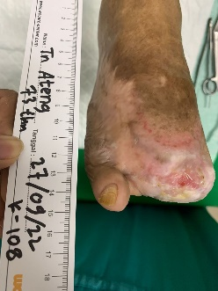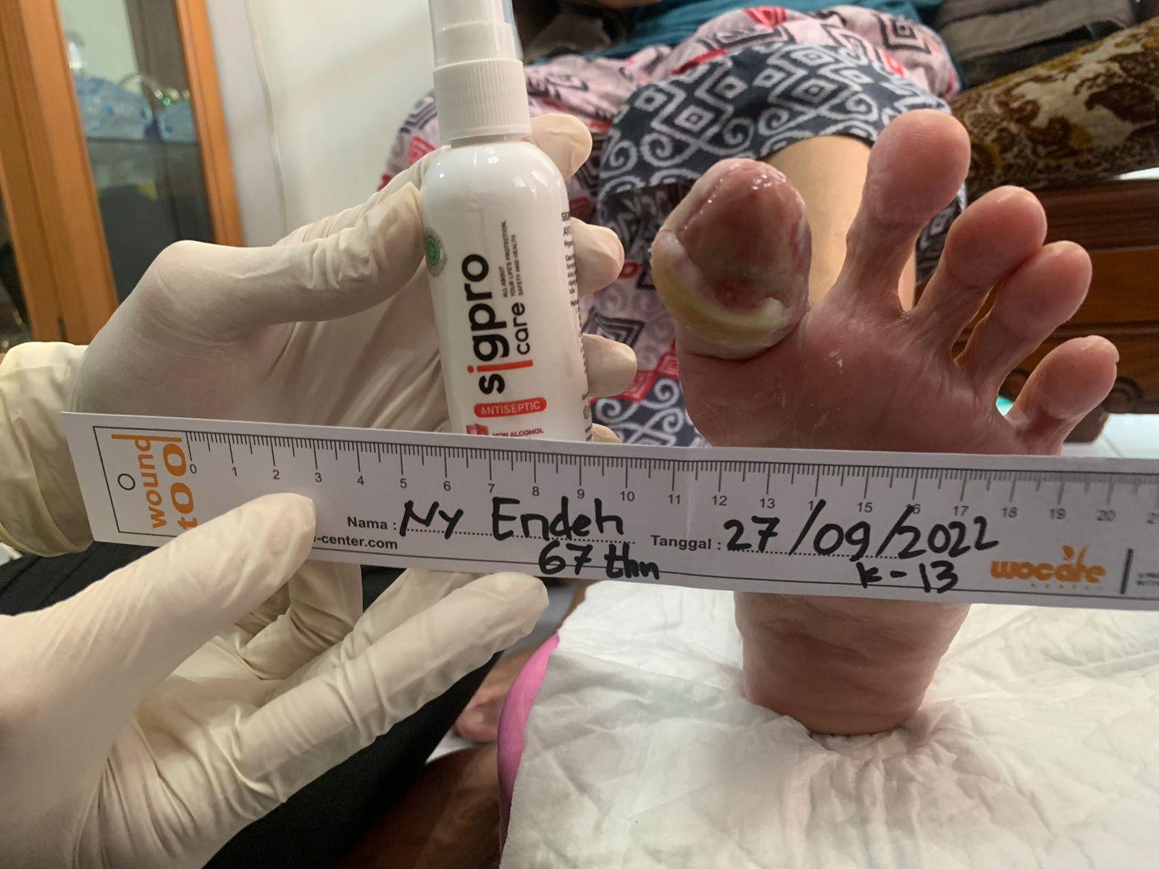

Gambar 2. Dokumentasi Tindakan.

1. **KESIMPULAN**

Penerapan perawatan luka berbasis *modern dressing* dengan penggunaan *Zinc Cream* sebagai balutan primer pada luka kaki diabetik terbukti dapat membantu proses autolisis debridemen sehingga menjaga kelembapan luka (*moisture balance*), memicu regenerasi kulit dan jaringan, membuang jaringan nekrotik secara alami, dan mempersingkat waktu penyembuhan luka. Penerapan autolisis debridemen menggunakan *Zinc Cream* sebagai balutan primer juga dinilai lebih efektif dan aman digunakan pada perawatan luka, termasuk luka kaki diabetik.

1. **DAFTAR PUSTAKA**

Abidin, B. N. (2017). ABIDIN, BAKHTIAR NOOR (2017) UJI ANTIBAKTERI FRAKSI N-HEKSANA, ETIL ASETAT, DAN ETANOL EKSTRAK JINTAN HITAM (NIGELLA SATIVA) TERHADAP ZONA HAMBAT BAKTERI ULKUS DIABETIKUM SECARA IN VITRO. *Fakultas Ilmu Kesehatan UMP*, 13–34.

Ariningrum, D., & Subandono, J. (2018). *Buku Pedoman Manajemen Luka.* Fakultas Kedokteran Universitas Sebelas Maret Surakarta.

Damsir, Mattalatta, Muzakkir, & Irnayanti. (2018). Analisis Manajemen Perawatan Luka Pada Kasus Luka Diabetik di Instalasi Gawat Darurat (IGD) Rumah Sakit Arifin Nu’mang Kabupaten Sidrap. *Windows of Health: Jurnal Kesehatan*, *1* no *2*.

Gitarja. (2008). *Perawatan Luka Diabetes*. Wocare Publishing.

Gito et al. (2018). Efektifitas Kandungan Modern Wound Dressing Terhadap Perkembangan Bakteri Staphylococcus Aureus. *Jurnal Keperawatan*, *9*(2), 88.

IDF. (2019). *Diabetes Altlas Ninth Edition. Belgium: International Diabetes Federation*.

Kartika, R. W. (2015). *Perawatan Luka Kronis dengan Modern Dressing*. Cermin Dunia Kedokteran.

Kementerian Kesehatan RI. (2020). Infodatin tetap produktif, cegah, dan atasi Diabetes Melitus 2020. In *Pusat Data dan Informasi Kementerian Kesehatan RI* (pp. 1–10).

Nuraeni, Hidayat, R., & Naziyah. (2022). *ANALISIS ASUHAN KEPERAWATAN LUKA KAKI DIABETIK PADA NY. N DAN TN. A DENGAN PENGGUNAAN POLYURETHANE FOAM SEBAGAI BALUTAN SEKUNDER DI WOCARE CENTER BOGOR*.

Roza, R. L., Afriant, R., & Edward, Z. (2015). Faktor Risiko Terjadinya Ulkus Diabetikum pada Pasien Diabetes Mellitus yang Dirawat Jalan dan Inap di RSUP Dr. M. Djamil dan RSI Ibnu Sina Padang. *Jurnal Kesehatan Andalas*. https://doi.org/https://doi.org/10.25077/jka.v4i1.229

Waspadji. (2014). *Komplikasi kronik diabetes: Mwkanisme terjadinya, diagnosis, dan strategi pengelolaan. Dalam Setiati S, Alwi I, Sudoyo AW, Simadibrata M, Setiyohadi B, Syam AF* (6th ed.). Jakarta: Pusat Penerbitan Ilmu Penyakit Dalam FKUI.